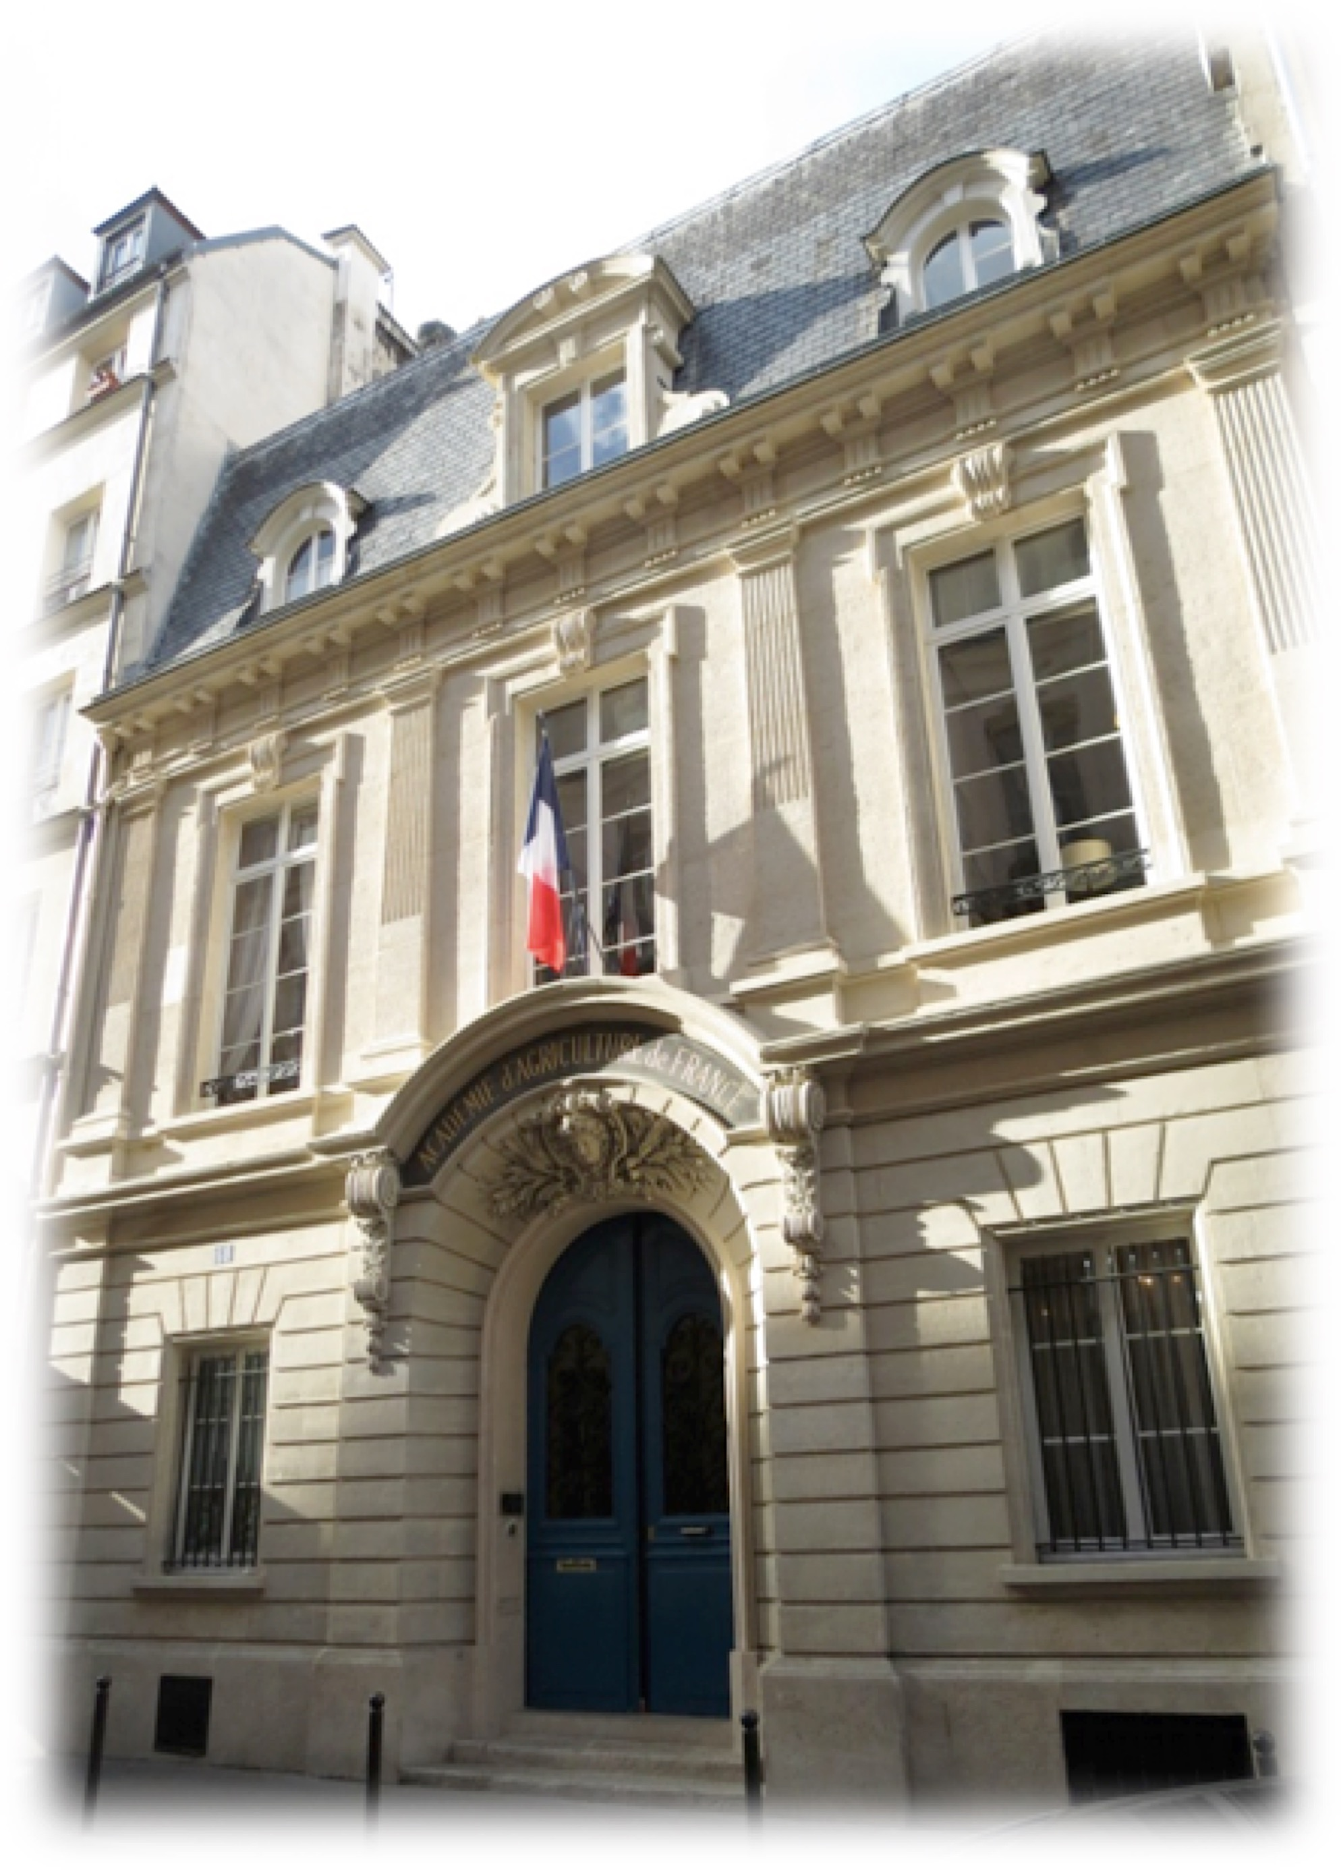

Protecteur : le Président de la République
Président d’honneur : le Ministre de l’agriculture, de l’agroalimentaire et de la forêt

18, rue de Bellechasse – 75007 Paris

La vocation de l’Académie

Les préoccupations de la société en termes d’alimentation et de santé, de partage des usages de la nature, de qualité des paysages, de sauvegarde de la biodiversité, de bien-être animal, génèrent de nouvelles exigences en ce qui concerne la production et la transformation des produits agricoles et forestiers. L’agriculture, la sylviculture et les industries de transformation qui y sont liées y sont confrontées plus que jamais.

L’accélération fulgurante des connaissances scientifiques et des avancées technologiques suscite de plus en plus des interrogations dans la société, amplifiée par la mise en avant du principe de précaution. Toutefois, ces connaissances et avancées sont indispensables au maintien de la compétitivité de notre pays, pour nourrir nos concitoyens, et permettre aux agriculteurs et aux sylviculteurs de continuer à proposer des produits de qualité et sans risque et en assurant leur juste rémunération et l’entretien indispensable de l’espace rural.

Dans ce contexte, l’Académie d’agriculture de France a vocation à éclairer les pouvoirs publics et la société en général sur les évolutions souhaitables pour tout ce qui concerne l’agriculture, l’alimentation et l’environnement.

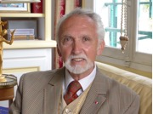
Le rôle de l'Académie est donc essentiel. Elle est tout d'abord un creuset de disciplines multiples, résultant de l'extraordinaire richesse de connaissances et d'expériences de ses membres, qui lui donne la capacité d'être un lieu de débat et de propositions. Par une approche dynamique du monde rural, elle participe à la formulation des réponses qu'il peut apporter en termes d'attentes sociales le concernant. Elle est productrice d'analyses objectives et de synthèses et permet un éclairage pédagogique, par un discours clair, sous forme d'avis motivés. Elle participe ainsi activement à promouvoir l’innovation et à donner du sens au progrès.

Le secrétaire perpétuel

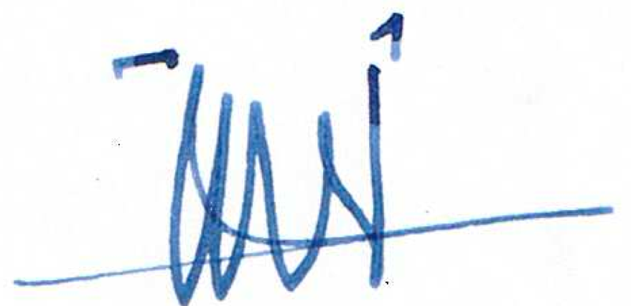
Gérard TENDRON

Une instance de réflexion, discussion et synthèse

Missions

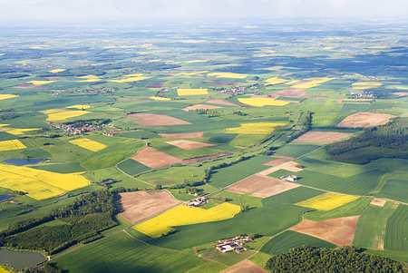
Établissement reconnu d’utilité publique, l’Académie a pour mission de contribuer, dans les domaines scientifique, technique, économique, juridique, social et culturel à l’évolution de l’agriculture et du monde rural. Elle étudie sous leurs aspects nationaux, européens et internationaux :

- la production, transformation, consommation et utilisation des produits de l’agriculture et de l’élevage, de la forêt, de la pêche et de l’aquaculture
- l’utilisation et la gestion des ressources naturelles, afin de préserver et améliorer l’environnement, la protection et la restauration de la biodiversité, en tenant compte de la conséquence de ces choix sur la qualité de vie de la population
- les évolutions sociales, économiques et culturelles dans les domaines de l’agriculture, la forêt, le bois, la pêche, l’alimentation l’eau et l’environnement
- les rapports entre mondes ruraux et citadins.

Actions

L’Académie :
- formule des avis sur toutes les questions relevant de sa compétence, notamment sur celles dont elle est saisie par le gouvernement
- organise des séances et colloques publics, dont des séances communes avec d’autre académies
- récompense par des prix, bourses et médailles les auteurs de travaux qui contribuent à l’avancement des sciences, des techniques et de l’économie relatives à l’agriculture et à l’agroalimentaire
- assure des liaisons avec des institutions françaises et étrangères sur des problématiques communes
- contribue à l’étude de l’histoire de l’agriculture et du monde rural, en relation avec l’Association pour l’étude de l’histoire de l’agriculture (AEHA).

Programme de travail

En 2015, ce programme est centré autour de quatre thématiques principales.

- Produire mieux pour nourrir les hommes
- Adapter la gestion des écosystèmes agricoles et forestiers aux changements globaux
- Intégrer les politiques agricoles, environnementales et territoriales
- Contribuer au débat sur les innovations et leur acceptabilité sociale.

Des hommes et des femmes d’expérience

L’Académie est composée de 120 membres titulaires, 180 membres correspondants, 60 membres et 60 correspondants associés originaires d’une cinquantaine de pays, et d’une centaine de membres émérites et honoraires. Ils sont répartis en dix sections thématiques.

- Productions végétales (section 1) | - Sciences de la vie (section 6)
- Forêt & filière bois (section 2) | - Environnement & territoires (section 7)
- Production animale (section 3) | - Alimentation humaine (section 8)
- Sciences humaines & sociales (section 4) | - Agrofournitures (section 9)
- Milieux & être vivants (section 5) | - Économie & politique (section 10)

Une pluralité d'expériences et de compétences

La grande diversité des compétences et des origines de ses membres explique la richesse des réflexions menées par l'Académie. Sont ainsi représentés les milieux de la recherche, de l'agriculture, de la foresterie, de l'industrie, de la haute fonction publique, de la banque et de l'économie, de la médecine, du vétérinariat, de la presse, des organisations socioprofessionnelles, des organisations parapubliques, du monde de la politique, des organisations internationales.

Eclairer les débats sociétaux

L’Académie prend en compte les préoccupations de la société dans de nombreux domaines, étudiés par des groupes de travail transversaux qui associent membres de l'Académie et personnalités extérieures :

Groupes thématiques  - Agriculture biologique  - Eau & sécheresse  - Politique agricole commune  - Biocontrôle  - Agriculture, filières & sécurité alimentaire  - Potentiels de la science pour une agriculture durable | - Relations Académie/Enseignement supérieur agronomique  - International  - Gaspillage alimentaire  - Sols  - Climat & agriculture

Relations internationales

L'Académie d'agriculture de France développe des échanges avec les académies européennes d’agriculture au sein de l’Union Européenne des Académies d'Agriculture (UEAA ; http://www.euracadagri.com/eng/), et participe au Groupe Inter académique pour le Développement (GID ; http://g-i-d.org), réseau d’académies du pourtour méditerranéen.

La transmission des connaissances

L’ensemble des réflexions conduites dans les Sections et les Groupes de Travail s’adresse aux différents partenaires du monde agricole ainsi qu’au grand public. La communication de l’Académie prend ainsi différentes formes associant les moyens traditionnels et modernes d’accès à l’information.

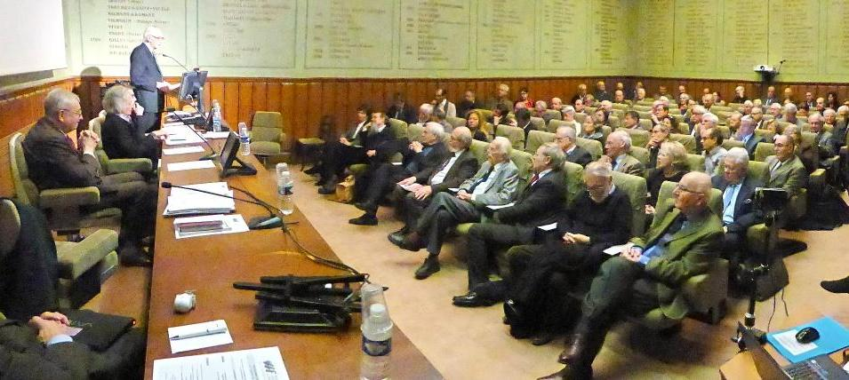 | Les séances publiques se tiennent chaque mercredi après-midi, au siège de l’Académie. Les communications présentées par des académiciens et des personnalités invitées, donnent lieu à des débats. Le site www.academie-agriculture.fr permet d’avoir accès (en direct ou en différé) à l’intégralité des séances qui sont filmées.
Le site de l’Académie donne également accès à la Lettre électronique de l’Académie, la Revue de l’Académie, ainsi qu’aux Comptes rendus des séances. Enfin, le site de l’Académie présente différentes contributions des académiciens sous forme de rapports des groupes de travail, ou d’avis circonstanciés.

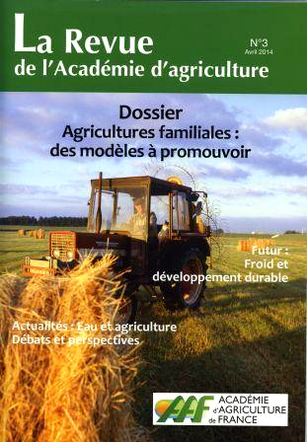
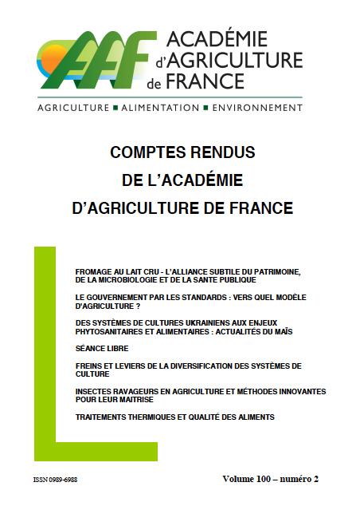
L’Académie d’agriculture facilite ainsi une ouverture en direction du public et contribue à nourrir les débats de société sur l’application des sciences et technologies à l’agriculture et à son environnement. Elle s’emploie aussi à établir des passerelles entre les scientifiques, les acteurs opérationnels, les décideurs et les citoyens tant sur le plan national qu'international.

L’Académie organise également des rencontres et des visites auprès d’entreprises et d’organismes en relation avec son programme de travail.

Organes de gouvernance

Les organes de gouvernance de l'Académie comprennent :
- la Commission académique, compétente en termes d'orientations générales et d'organisation
- la Commission des programmes, en charge de la définition des thèmes de réflexion, d'études et de séances publiques
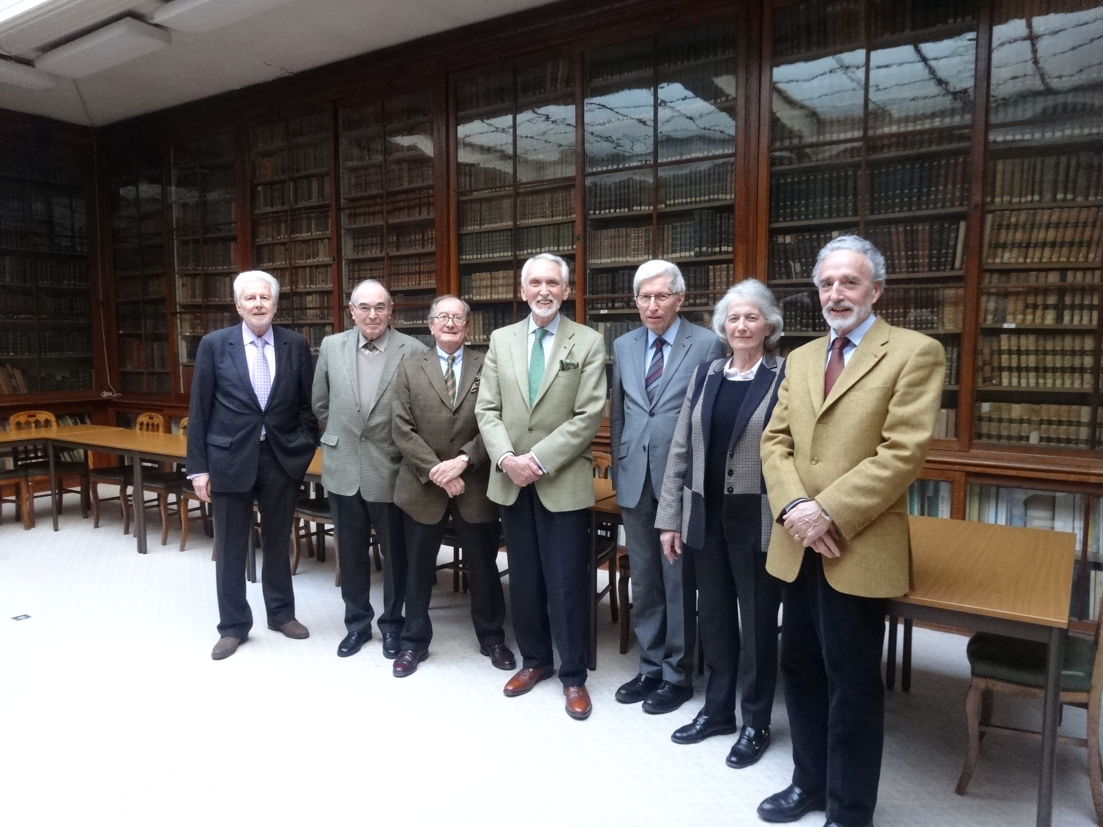
- la Commission des finances, en charge des questions budgétaires et de gestion des biens de l'Académie.

Le Bureau, organe exécutif de l'Académie, prépare puis met en œuvre les décisions des différentes commissions. Il est composé du Secrétaire perpétuel, du Trésorier perpétuel et de membres élus pour une année : le Président, le Vice-président, le Vice-secrétaire, le Vice- trésorier et le Président de l'année précédente.

Composition du Bureau en 2016 (de gauche à droite) : Daniel-Éric Marchand, Vice-trésorier, Michel Candau Vice-président, Patrick Ollivier, Trésorier perpétuel , Gérard Tendron, Secrétaire perpétuel , Paul Vialle, Président, Jeanne Grosclaude, Président sortant, Constant Lecoeur, chargé de mission de Vice-secrétaire.

Bourses, prix, médailles

L’Académie décerne, lors de sa séance solennelle d'automne :
- des médailles d’or, de vermeil et d’argent qui récompensent les meilleurs travaux et réalisations dans les domaines de compétence de l'Académie
- des bourses Jean et Marie-Louise Dufrenoy - Crédit Agricole de l’Ile de France mécénat destinées à aider de jeunes chercheurs à poursuivre leurs thèses de doctorat dans le secteur agronomique
- des prix spéciaux distribués par les fondations Limagrain, Xavier Bernard, Clément Jacquiot, et Pierre Dellenbach
- des récompenses aux meilleurs mémoires de fin d’études des élèves ingénieurs, financées par la fondation Xavier Bernard.
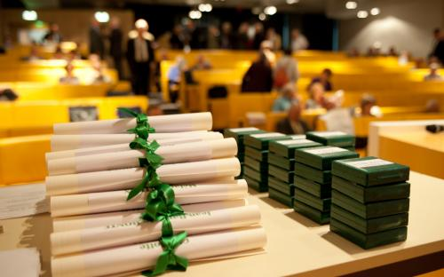
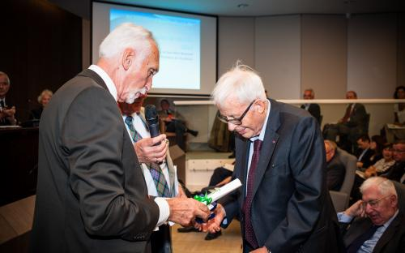

Remise de la médaille d’Or 2014 de l’Académie à Emmanuel Le Roy Ladurie par Gérard Tendron, Secrétaire perpétuel

Des archives historiques remarquables

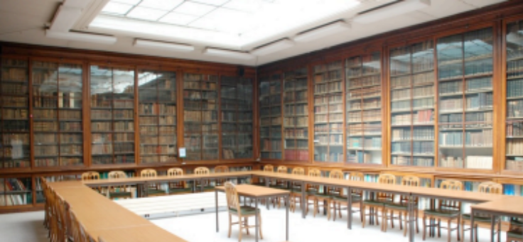
L’Académie apporte sa contribution à l’histoire de l’agriculture et du monde rural en relation avec l’Association pour l’étude de l’histoire de l’agriculture (AEHA) qu’elle héberge dans ses murs. Sa riche bibliothèque de plus de 35 000 titres et son fonds documentaire, en partie numérisé, sont consultables sur place et sur le site Gallica de la Bibliothèque nationale de France (gallica.bnf.fr). Elle contribue ainsi à la mémoire de l’agriculture et du monde rural.

Un peu d’histoire


L'Académie d'agriculture de France descend en ligne directe de la Société d'Agriculture de la Généralité de Paris, fondée en 1761 par Louis XV. Constituée de personnalités parmi les plus éminentes dans le domaine de l'agronomie (Duhamel du Monceau, Buffon, Lavoisier, Malesherbes, la lignée des Vilmorin...), elle a vu le jour au Siècle des Lumières, à un moment où il devenait essentiel de développer l'agriculture du pays, en utilisant et en améliorant les techniques disponibles. Vers 1785, elle adopte pour devise "EX UTILITATE DECUS".

Dès 1788, le Roi – qui a pris sous sa protection directe cette institution académique, rapidement désignée sous le nom de Société Royale d'Agriculture – lui confie comme missions principales :
- de constituer un thesaurus des connaissances agronomiques de l'époque
- de soumettre celles-ci à une discussion approfondie au cours des réunions hebdomadaires
- de les diffuser en vue de la modernisation de l'agriculture, d'abord auprès de son Conseil, ensuite dans l'ensemble du pays.

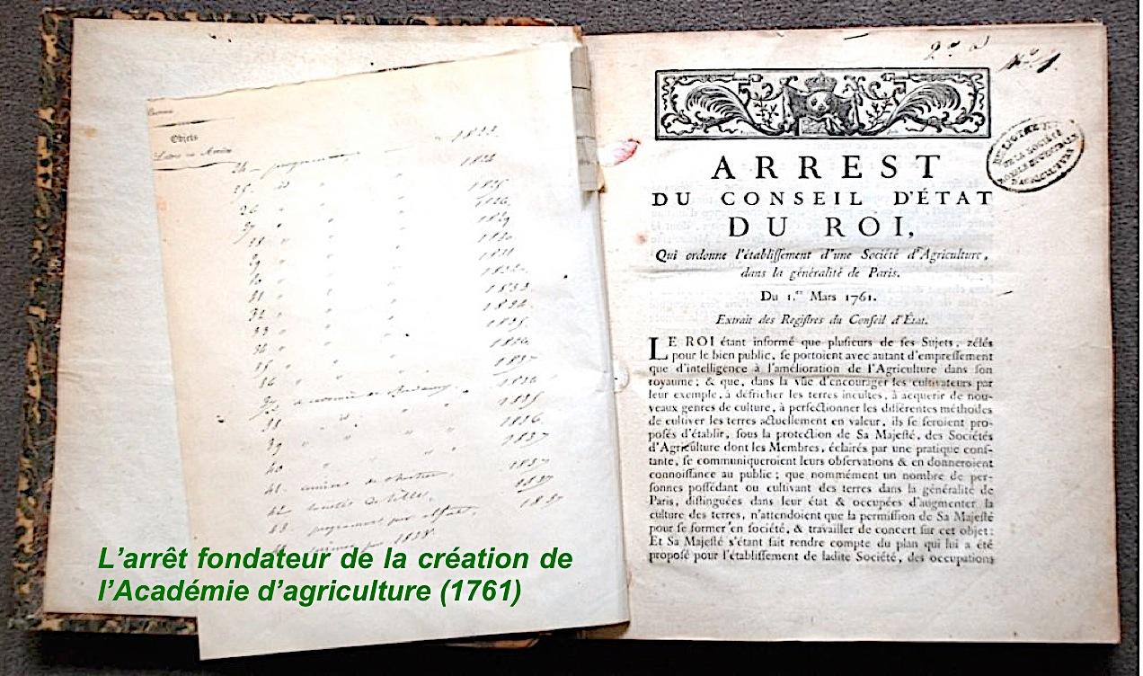
Depuis cette époque, l'Académie a poursuivi cette ligne directrice, avec le concours d'éminentes personnalités, tout en s'adaptant afin d'assurer la pérennité de sa mission. Celle-ci a ainsi été amenée à déborder le cadre classique de l'agriculture au sens large (culture, élevage, pisciculture, forêts) pour s'investir dans les problèmes d'alimentation et d'environnement, devenus si importants de nos jours. De ce fait, le triptyque "Agriculture, Alimentation, Environnement", envisagé dans ses rapports avec la société et les territoires, a été récemment ajouté à l'appellation de base "Académie d'Agriculture de France" pour mieux caractériser les préoccupations actuelles de la Compagnie.
Arrêt de création de l’Académie d’agriculture (1761)

L’Académie a commémoré en 2011 le 250ème anniversaire de sa création. La solidarité et le partage ont servi de fil conducteur pour les manifestations organisées à cette occasion. Six séances publiques exceptionnelles ont en particulier permis d’aborder des sujets emblématiques des préoccupations de l’Académie :
- une séance tenue au Conseil économique, social et environnemental sur le thème : Système alimentaire mondial : quels enjeux pour le 21ème siècle ?
- une séance tenue à l’Institut de France, conjointement avec l’Académie des sciences, sur le thème : Sur les traces des domestications et des migrations en agriculture à l’heure de la génomique
- une séance tenue au siège de l’Académie sur le thème : L’Académie : deux siècles et demi au service de l’agriculture, de l’alimentation et de l’environnement
- une séance tenue au ministère de l’agriculture sur le thème : Où va la recherche agronomique en Europe ?
- une séance tenue à l’UNESCO sur le thème : Les hommes et l’eau : agriculture, environnement et espace méditerranéen
- une séance finale tenue au Palais du Luxembourg sur le thème : La solidarité dans le domaine agricole et rural.
Le Bureau de l’Académie a décidé d’élaborer un volume spécial des Comptes Rendus de l’Académie d’agriculture de France qui marquera à la fois le centième anniversaire de l’appellation actuelle de notre Compagnie et la publication continue des Comptes rendus sur la période dont l’ensemble correspond à environ 130 000 pages. L’objectif poursuivi est de montrer à partir de l’analyse du contenu des volumes 1 à 99 en quoi les activités de l’Académie au cours des cent dernières années ont reflété, éventuellement influencé, l’évolution des politiques et des méthodes ainsi que l’émergence d’innovations dans un certain nombre de domaines couvrant la plus grande partie de notre champ de compétence.

Quelques académiciens célèbres

- Daniel-Charles Trudaine (1761)  - Bernard de Jussieu (1761)  - Georges de Buffon (1761)  - Robert Turgot (1775)  - Antoine de Lavoisier (1783)  - Louis Daubenton (1783)  - Antoine-Augustin Parmentier (1785)  - Philippe Lévêque de Vilmorin (1791)  - Pierre Dupont de Nemours (1784)  - Jean-Antoine Chaptal (1798)  - abbé Henri Grégoire (1798)  - Benjamin Delessert (1802)  - Joseph Bonaparte (1804)  - Nicolas Brémontier (1804) | - Gilbert de Lafayette (1818)  - Michel-Eugène Chevreul (1832)  - Jean-Baptiste Boussingault (1842)  - Louis Pasteur (1872)  - Marcelin Berthelot (1885)  - Jean-Henri Fabre (1887)  - Henri Becquerel (1892)  - Émile Loubet (1912)  - Stéphane Henin (1955)  - Jean Dufrenoy (1956)  - Francis Perrin (1958)  - André Cauderon (1977)  - Philippe Duchaufour (1979)

- Arthur Young (1788)  - Georges Washington, président des États-Unis d’Amérique (1789)  - Stanislas Poniatowski, roi de Pologne (1790)  - Thomas Jefferson, président des États-Unis d’Amérique (1804) | - Justus Von Liebig (1856)  - Georges V, roi d'Angleterre (1910)  - Albert I^{er,} roi des Belges (1915)  - Albert Ier, prince de Monaco (1922)  - Victor-Emmanuel III, roi d'Italie (1934)  - Fouad Ier, roi d'Egypte (1934)

Quelques exemples de séances et colloques organisés par l’Académie en 2015

- Les filières animales en Bretagne et dans le grand Ouest
- Surveillance biologique du territoire et biovigilance : outils, actions et bilans
- La dynamique du développement des productions animales en Chine et ses répercutions sur l’agriculture mondiale
- Les industries alimentaires
- Comportement alimentaire
- Les agriculteurs non conventionnels
- La filière bois, filière stratégique nationale
- Gestion de la flore adventice en grande culture et résistance aux herbicides
- Menaces, cohésion sociale et régulation
- Colloque « Scientifiques-citoyens ». Comment faire pour mieux faire intégrer une démarche réflexive dans sa pratique professionnelle ?
- Les insectes comme nouvelles sources de protéines animales
- La génomique au service de la gestion des truffières
- La pisciculture, une production d'avenir ?
- Autour de la ferme de Claude Monnier, une exploitation productive durable
- Détermination du sexe (séance organisée avec l'Académie des sciences)
- Génie écologique - Maîtrise de l’écologie microbienne et ses applications - Acquis et perspectives

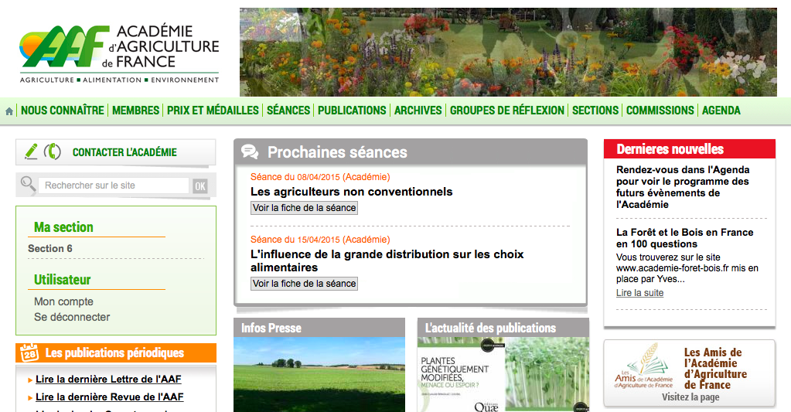

Page d'accueil du site de l'Académie

Soutiens & partenariats

Ministères, fondations et grands organismes

Ces entités participent au financement de l'Académie à travers des contributions financières destinées au fonctionnement de l'institution et à la mise en valeur de son patrimoine.

Association des Amis de l’Académie d’agriculture de France


L’Association des Amis de l’Académie d’agriculture de France (4AF) est une association loi 1901 reconnue d’intérêt général qui a pour mission de favoriser les relations entre l’Académie d’agriculture et les acteurs du monde socio-économique (entreprises, organisations professionnelles, instituts et centres techniques, personnes physiques,…) qui souhaitent valoriser le travail des académiciens et communiquer plus largement sur l’importance sociale, économique et environnementale de l’agriculture et de l’agro-alimentaire.

À ce titre, les partenaires de l'4AF peuvent :
- proposer des thèmes de réflexion qui leur paraissent importants dans le cadre de l’exercice de leurs activités,
- bénéficier d’une expertise collective impartiale et indépendante utile pour éclairer les décideurs socio-économiques et les décideurs publics,
- participer à des débats ou des séances de travail sur des sujets qui les motivent.

Pour adhérer à l’4AF

Association des amis de l’Académie d’agriculture de France (4AF)

18, rue de Bellechasse - 75007 – Paris

bambolet@orange.fr - jean.wohrer@gnis.fr

Location de salles

Les salles de l'Académie d'agriculture (Salle des séances, Bibliothèque), ainsi que des salles de réunion, peuvent être louées par des organismes extérieurs pour leurs séminaires, rencontres et manifestations. (contact : Easy Réunion - 01 79 72 33 03 - www.espacebellechasse.com)

Dons, donations et legs

L'Académie d’agriculture est un établissement d'utilité publique à caractère scientifique et éducatif, et à ce titre est éligible des dispositions :
- de l'article 200 du Code général des impôts, permettant des réductions de l'impôt sur le revenu en cas de dons et donations ; concrètement, pour un particulier, un don est déductible à hauteur de 66% de son impôt annuel
- de l'article 795 qui "exonère des droits de mutation à titre gratuit, les dons et legs consentis aux établissements ... d'utilité publique, dont les ressources sont exclusivement affectées à des œuvres scientifiques, ... à caractère désintéressé".
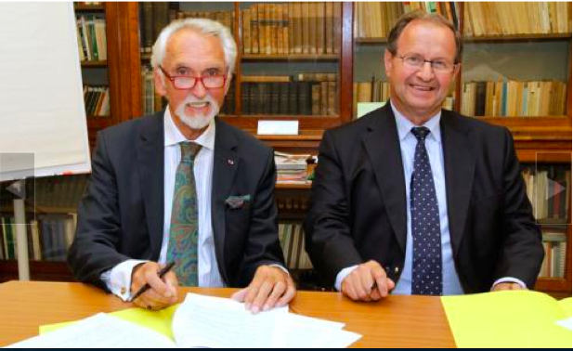
L'Académie peut ainsi, sans payer de droit de mutation, accepter une donation du vivant d'un particulier ou un legs à son décès. (contact : tresorier-perpetuel@academie-agriculture.fr)

Le 10 septembre 2014, une convention de mécénat a été signée entre l'Académie et le fonds de dotation dédié au Crédit agricole d'Ile-de-France Mécénat.
A gauche, Gérard Tendron, Secrétaire perpétuel ; à droite François Imbault, Président de Crédit Agricole IdF Mécénat

Faire un don défiscalisé à l'Académie d'agriculture de France

Merci de compléter ce bon et de le renvoyer avec votre chèque à l'Académie d'agriculture de France, 18 rue de Bellechasse, 75007 Paris.

nom ………………… prénom …………………………………………...

adresse ……………………………………………………………………………….

code postal ………………… ville………………………………………………….

e-mail ………………………………………………….………………………………

téléphone ………………………………………………………………………………

Je fais un don de :

30 €  50 €  75 €  100 €  150 € 

autre montant ……………………….………………………………………………..

à réception du chèque, l’Académie d'agriculture de France adressera un reçu fiscal permettant une réduction de l'impôt sur le revenu à hauteur de 66% du montant du don, dans la limite de 20% de l'impôt sur le revenu pour l'année concernée

date …………………… signature :

(précisez éventuellement si vous souhaitez que ce don soit affecté à une utilisation particulière)
Académie d’agriculture de France
18, rue de Bellechasse – 75007 Paris
Téléphone : (33) 01 47 05 10 37  Télécopie : (33) 01 45 55 09 78
www.academie-agriculture.fr - contact@academie-agriculture.fr

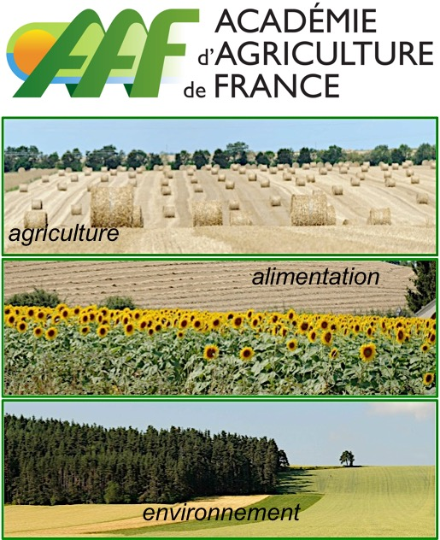

18, rue de Bellechasse – 75007 Paris – téléphone (33) 01 47 05 10 37 – fax (33) 01 45 55 09 78
http://www.academie-agriculture.fr – contact@academie-agriculture.fr

Gérard Tendron, Secrétaire perpétuel – secretaire-perpetuel@academie-agriculture.fr

Patrick Ollivier, Trésorier perpétuel – tresorier-perpetuel@academie-agriculture.fr
Corinne Migné, Secrétariat administratif – corinne.migne@academie-agriculture.fr

